מסמך מדיניות

ירושלים ההיסטורית – אתגרים והצעות לצעדי ביניים

**הקדמה**

מסמך זה עוסק בכוחם של הארכיאולוגיה והפיתוח התיירותי לעצב מחדש את הזהות ההיסטורית של ירושלים, ובהיותם כלי מכריע במאבק על הריבונות בעיר.

**ב-15 השנים האחרונות הפכה הפעילות הנוגעת לאתרים ההיסטוריים בירושלים לחלק מרכזי במפעל ההתנחלות באגן ההיסטורי.** תהליך זה התאפשר בעקבות שיתוף פעולה מתהדק בין גורמים מתנחליים מהימין לממשלת ישראל. אסטרטגיה זו נועדה לחזק את הפרויקטים המתנחליים "המסורתיים" והמוכרים בשכונות הפלסטיניות במזרח ירושלים, כגון השתלטות על בתים וכניסת מתנחלים אידאולוגיים למגורים בשכונות פלסטיניות צפופות בסילוואן ובעיר העתיקה. אנו, בעמק שווה[1], עוסקים במקומם של אתרי המורשת והארכיאולוגיה בסכסוך הישראלי-הפלסטיני ועוקבים בעשור האחרון אחר ההתפתחויות בהם. שינויים אלה פוגעים בסיכוי להפוך את ירושלים לבירתן של שתי המדינות – ישראל ופלסטין. הם אף מזיקים למורשת הרב-תרבותית של ירושלים.

התחום הגיאוגרפי של מסמך זה מתמקד באזור שהיקפו 3 קמ״ר והוא לב-לבם של העיר ושל הסכסוך. באגן ההיסטורי מרוכזים רבים מהאתרים הקדושים וההיסטוריים של היהדות, האסלאם והנצרות.

**ירושלים תחילה**

נייר זה מציע מספר צעדים שעשויים להאט את קצב הפיתוח החד-צדדי בירושלים וליצור תשתית של אמון, אשר תאפשר פשרה פוליטית בירושלים. ההצעות האופרטיביות הללו מבוססות על ההכרה בכך שיש להגיע להסכמות בין ישראל לפלסטינים על אופן השמירה, הפיתוח וההצגה של ירושלים ההיסטורית, וכן לממש את אופיו הפלורליסטי של המרחב ולהבטיח את הקשר ההיסטורי של הצדדים וכלל העדות לעיר.

**גבולות ירושלים**

שטחה המוניציפלי של ירושלים נקבע על ידי מדינת ישראל בשנת 1967, לאחר מלחמת ששת הימים. בעוד שבתקופת המנדט הבריטי התפרש שטחה של העיר על פני כ-40 קמ"ר, הרי שבעת ההכרזה הישראלית על סיפוח מזרח העיר הורחבו גבולותיה עד ל-110 קמ"ר. בשנת 2003 הורחבו שטחי העיר והם עומדים על 126 קמ"ר. כיום משתרעת ירושלים מהעיר בית לחם בדרום ועד רמאללה בצפון; גבולותיה המזרחיים הם הכפרים אבו-דיס ואל-עזריה. שטחה של ירושלים כפול משטחה של העיר חיפה וגדול פי 2.5 משטח העיר תל אביב.[2]

**על אף שטחה הנרחב של העיר, המחלוקת בין הישראלים, הפלסטינים והנציגים הבינלאומיים, נוגעת בעיקר לשטח של כ-3 קמ"ר בלבד, אשר כולל את העיר העתיקה ואת החגורה הסובבת אותה, על אתריה ההיסטוריים והדתיים.** האגן ההיסטורי/הקדוש של ירושלים אינו מונח גיאוגרפי או סטטוטורי, אלא כינוי לשטחה ההיסטורי של העיר, הכולל את עיקרי האתרים הקדושים ואת שטח העיר בעת העתיקה. גבולותיו הם הר הזיתים ממזרח; הכפר סילואן, הר ציון וגיא בין הינום מדרום; בית הקברות של ממילא בירושלים המערבית; ורצועה צרה מצפון לעיר העתיקה.

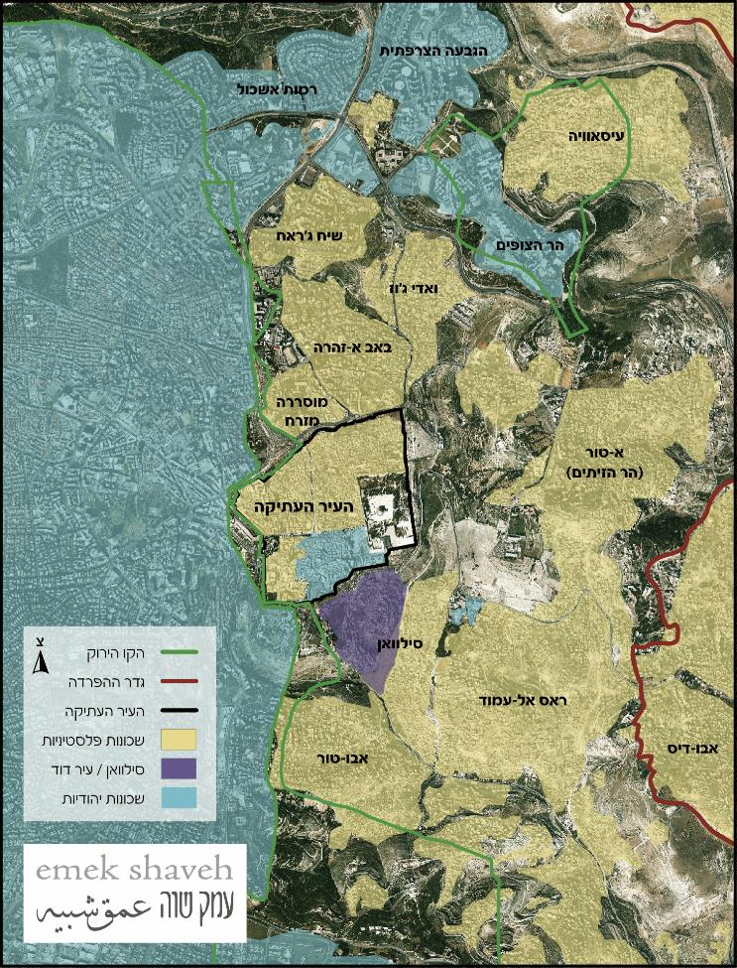

**האתרים הקדושים:** רוב האתרים באגן ההיסטורי קדושים ליותר מדת אחת וחלקם מקודשים לשלוש הדתות המונותאיסטיות – היהדות, האסלאם והנצרות. הידועים שבהם הם הר הבית/אל-חרם א-שריף, הקדוש ליהודים ולמוסלמים, וכנסיית הקבר, הקדושה לנוצרים ומחולקת בין העדות הנוצריות השונות. בנוסף, ישנם אתרים קדושים רבים בעלי חשיבות היסטורית כמערות, מעיינות ומקורות מים, שבילים, פסגות ועמקים, מקומות שברובם נבנו במשך השנים כנסיות, מסגדים או מתחמי תפילה יהודיים. לעתים, הכנסייה והמסגד בנויים זה לצד זה. ישנו דפוס שליטה לאורך ההיסטוריה: הצד החזק פוליטית נהג לדחוק מן העיר את המסורות והנוכחות של המאמינים חסרי הגיבוי השלטוני.

מוקד הסכסוך הלאומי-הדתי בירושלים הוא הר הבית/אל-חרם א-שריף – מתחם בן 140 דונם בפינה הדרומית-המזרחית של העיר העתיקה. כיום, משמש המתחם למרחב תפילה ולימודי דת מוסלמיים, וניצבים בו מספר מבני-דת מן העתיקים בארץ. המסורת המוסלמית מזהה את המקום כ"מסגד הקיצון", הנזכר בקוראן בתחילת סורה 17: "ישתבח שמו של המסיע את עבדו בלילה מן המסגד הקדוש אל המסגד הקיצון אשר נָתַנּוּ בִּרְכָתֵנוּ על סביבותיו, למען נַרְאֶה לו את אותותינו. הוא השומע ומבחין". זהו תיאור מסעו האגדי של הנביא מוחמד על גב סוסו אל-בּוּרַק ממכה אל המסגד הקיצון, שם עלה הנביא השמימה. הן היהדות הן האסלאם מזהות את כיפת הסלע כמקום העקדה (של יצחק – לפי היהדות; של ישמעאל – לפי האסלאם) וכמקום הבריאה ("אבן השתייה").

המתחם מזוהה גם כמקומו של בית המקדש, שחרב סופית בשנת 70 לספירה. הר הבית הוא המקום הקדוש ביותר לעם היהודי .העדות הברורה ביותר לזיהוי המתחם עם בית המקדש השני הוא קיר הכותל המערבי, המתוארך לסוף המאה הראשונה לפנה"ס או לראשית המאה הראשונה לספירה. זהו אחד מקירות התמך של רחבת בית המקדש. חפירות ארכיאולוגיות שנערכו מדרום להר הבית וממערבו חשפו שם שרידי כותרות, עיטורים וכתובות, המעידים על חשיבות המקום בתקופה הרומית הקדומה, ימי בית שני. הממצא הארכיאולוגי בחפירות אלה, לרבות האבן עם הכתובת "בית התקיעה להכ[ריז]", מחזק את המסורת הרואה בהר הבית/אל-חרם א-שריף את מקום הבית השני.[3]

במרוצת ההיסטוריה הפך הכותל המערבי למקום קדוש בעבור היהודים, בשל איסור רבני בן 2000 שנה לעלות להר הבית. מסביב להר ולכותל מתקיים תהליך של הקדשתם של אתרים נוספים, חלקם נחשפו בחפירות בעשרות השנים האחרונות. כך אנו עדים, למשל, להפיכתו של חלל מהתקופה הצלבנית/ממלוכית לבית כנסת מתחת לפני האדמה. במנהרות הכותל מתקיימות תפילות במקום המזוהה ביותר עם קודש הקודשים של ההר – המקום הקדוש ביותר בתקופת בית המקדש. הרחבת תחומי הקדושה תורמת לתהליך ייהוד המרחב סביב הר הבית/אל-חרם א-שריף ומשפיעה על המאבק על הריבונות באגן ההיסטורי.

**הסטטוס קוו**: השיח הדתי-הבטחוני סביב ההר מתמקד בשמירת הסטטוס קוו, מושג שהשתנה במהלך התקופות השונות על פי שיקולי השלטונות. עיקר ההסכמות בתקופה העות'מאנית נגעו לאתרים הקדושים לנוצרים, ובראשם כנסיית הקבר. בתקופת המנדט הבריטי, במחצית הראשונה של המאה ה-20, ניסו גם הבריטים לקדם סטטוס קוו דתי, וקבעו רשימה של אתרים קדושים בירושלים. הבריטים אף קבעו תקנות לגבי גישה, תפילה ושמירה על המקומות הקדושים. אחת הסוגיות היתה מניעת הצבת ספסלים ומחיצות בכותל המערבי בידי מתפללים יהודים.

**מאז כיבוש מזרח ירושלים בידי ישראל בשנת 1967, נשמר מעמדו של הר הבית/אל-חרם א-שריף כאתר באחריות הווקף המוסלמי. ישראל מסתפקת בשליטה בשערים והכניסות למתחם. בגין סידור זה, שני הצדדים מתלוננים תדיר זה נגד זה על הפרות של הסטטוס קוו.** בשנות ה-90 למשל, הווקף ביצע עבודות בנייה של מסגד תת-קרקעי אשר גרמו לנזק רב לעתיקות. לאחרונה אנו עדים להגבלות המוטלות על מוסלמים שמבקשים לעלות לאל-חראם א-שריף. הנוכחות היהודית בהר הבית והלחץ לשנות את הסטטוס קוו מצד גורמים פוליטיים ישראלים גוברים כל העת, וריבוי הקולות הדורשים להתפלל באתר גורם לשינויים זוחלים במעמדו של הווקף בהר. כך, למשל, אנו עדים לנוכחות מוגברת של מתנחלים באתר, נוכחות גבוהה יותר של שוטרים ישראליים במסגדים ועוד.

**אנו גורסים שטעות להתייחס אל הר הבית/אל-חרם א-שריף כאל מרחב מבודד, ולראות בהשפעות על הסטטוס קוו שינויים החלים על אתר זה בלבד. הפעילות הישראלית החותרת לשנות את פני השטח סביב האתר, בין שבחפירות ארכיאולוגיות או בפיתוח אתרים לתיירות עם דגש על הנרטיב היהודי, משפיעה מאוד גם על המהלכים באתר.** מאז שנת 1967 נעשו באיזור האתר שינויים מרחיקי לכת שגרמו לבידודו ממרחב העיר העתיקה וסביבותיה, ואף כרסמו בסטטוס קוו. בין הפעולות הממשלתיות שנעשו נמנים הרס שכונת המוגרבים בשנת 1967, מניעת קבורה בבית הקברות המוסלמי באב א-רחמה השוכן ממזרח למתחם[4], והחפירות הארכיאולוגיות מדרום, מערב וצפון למתחם, אשר יצרו חגורה של אתרי עתיקות המדגישים את הקשר היהודי למקום.[5]

**אתרים היסטוריים בעלי משמעות לאומית**

לצד האתרים הקדושים בתוך העיר העתיקה, **אתר התיירות המרכזי שנעשה בו שימוש פוליטי רב הוא עיר דוד שבשכונת סילואן.** אתר זה, הכולל שרידים ארכיאולוגיים מראשיתה של העיר ירושלים ומתקופות אחרות, מוצג כעירו של דוד המלך, עיר הבירה הראשונה של עם ישראל, וכאחד האתרים הלאומיים החשובים ביותר בישראל. החל משנת 2002 מנוהל האתר בידי עמותת אלע"ד. מאז החלה העמותה ליטול חלק בניהול עיר דוד, עבר האתר תנופת פיתוח באמצעות חפירות ארכיאולוגיות ומרכזי תיירות, שלא היו כמותם בארץ מעולם. כיום זהו אחד האתרים הפופולריים בישראל והוא מהווה חוד החנית של עמותת אלע"ד (וממשלת ישראל). נוכחותו מעצבת מחדש את שכונת סילואן כמקום בעל זהות ישראלית וחלק בלתי נפרד מירושלים, שכביכול אינה ניתנת לחלוקה.

**הגופים הפעילים והפעילות הישראלית באגן ההיסטורי**

**עמותת אלע"ד**: עמותה פרטית שהחלה את דרכה בסוף שנות ה-80 כארגון שמטרתו להשתלט על בתיהם של תושבים פלסטינים בסילוואן וליישב בהם יהודים. תחילה התקבלה העמותה בעיני הציבור והפוליטיקאים (גם מהימין) כקבוצת שוליים מסוכנת. בהמשך, פנתה אלע"ד לפיתוח ארכיאולוגי ותיירותי, ובשנת 2002 קבלה לידיה את ניהול עיר דוד. מאז מפתחת אלע"ד את האתר בחפירות ובהנגשתו למבקרים בתקציב של מיליוני ש"ח – חלקו מתורמים פרטיים וחלקו תקציב ממשלתי. אלע"ד מציגה את אתר עיר דוד באופן צר ומגמתי, המדגיש את סיפור המלך הדוד, מעוות את הממצא הארכיאולוגי ומתעלם מתקופות רבות שמגולמות באתר.

**רשות העתיקות:** גוף ממשלתי המופקד על שמירתם, שימורם, חפירתם ופרסומם של אתרי עתיקות בישראל. רשות העתיקות אחראית גם על העתיקות במזרח ירושלים. כל עבודת בניה, חפירה, פיתוח או שיפוץ באגן ההיסטורי ובעיר העתיקה בפרט, מחייבת אישור של רשות העתיקות. מנכ"ל רשות העתיקות הוא ישראל חסון.

**רשות הטבע והגנים (רט"ג):** גוף ממשלתי המופקד על הכרזתם ושמירתם של גנים לאומיים ושמורות טבע. השטח סביב העיר העתיקה, הכולל את האתר עיר דוד והכפר סילואן, גיא בן הינום וחלקים ממערב העיר, כולו מוכרז כגן לאומי סובב חומות ירושלים. כל עבודת בניה, נטיעה או פיתוח בשטח הגן הלאומי, מחייבת אישור רט"ג. בשנת 2002 העבירה רט"ג את ניהול הגן הלאומי עיר דוד לידי עמותת אלע"ד, ומאז היא נוטלת חלק בתוכניות הפיתוח של העמותה. בראשות רט"ג עומד שאול גולדשטיין.

**עיריית ירושלים:** רוב הפרויקטים הנעשים באגן ההיסטורי כפופים לגופים ממשלתיים. למעט האחריות הישירה של העיריה על התושבים, עיקר השפעתה נעשית באמצעות הרשות לפיתוח ירושלים (הרל"י). הרל"י היא חברה ממשלתית-עירונית, אשר זוכה לתקציבים של מאות מיליוני ש"ח לפיתוח מזרח ירושלים ומערבה.

**הרשות לפיתוח ירושלים (הרל"י):** חברה תחת 66% שליטה ממשלתית ו-33% שליטה עירונית. נמצאת באחריות השר לענייני ירושלים ועיריית ירושלים. רוב עבודות הפיתוח באגן ההיסטורי ממומנות או מקודמות בידי הרל"י. פרויקט הדגל הנוכחי הוא הרכבל, העתיד לעבור ממערב העיר עד לסילואן. החברה אף אחראית על אירועי תרבות ובידור באגן העיר העתיקה.

**המשרד לירושלים ומורשת:** השר האחראי הוא זאב אלקין, ועיקר השפעתו דרך הרל"י, כמקור לתקציבים ממשלתיים לעשרות פרויקטים הנעשים במזרח ירושלים ובמערבה.

**הקרן למורשת הכותל**: עמותה ממשלתית הממונה על רחבת הכותל המערבי ומנהרות הכותל. הקרן מממנת את חפירת המנהרות מרחבת הכותל צפונה, מתחת לרובע המוסלמי. תפעול מנהרות הכותל כאתר תיירות הוא מקור הכנסה והסברה של הקרן. מדי שנה מבקרים במנהרות כ-700 אלף איש.

**הווקף המוסלמי:** הגוף האחראי על המקומות הקדושים למוסלמים ועל הר הבית/אל-חרם א-שריף. לווקף המוסלמי רכוש רב בעיר העתיקה, הכולל חנויות, בתים, בתי ספר ועוד.

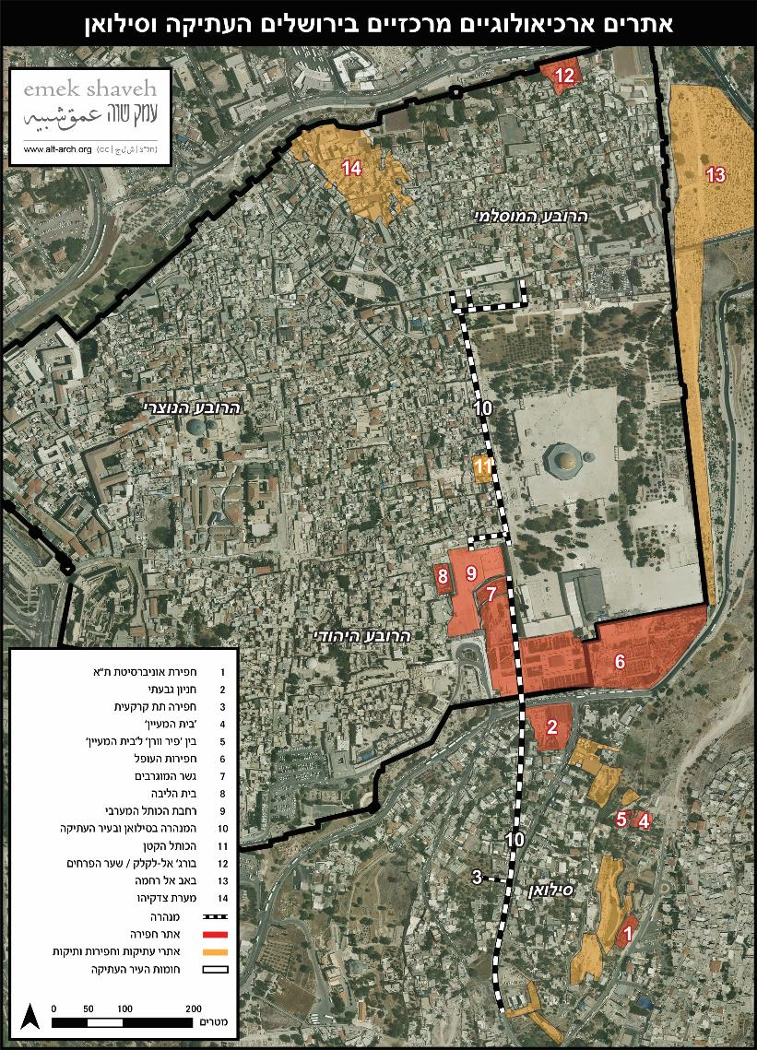

**הפעילות באגן ההיסטורי**

ניתן לחלק את הפעילות הישראלית באגן ההיסטורי לשלושה מוקדים עיקריים: 1. פרויקטים ארכיאולוגיים סביב הר הבית/אל-חרם א-שריף, הכוללים חפירת מנהרות מתחת לרובע המוסלמי, בניה ברחבת הכותל המערבי ופיתוח אתר התיירות מרכז דוידסון מדרום להר; 2. פעילות תיירותית-ארכיאולוגית-התנחלותית ענפה בשכונת סילואן, מדרום לעיר העתיקה. מקום זה מזוהה על ידי רוב הישראלים כעיר דוד, ומנוהל בידי עמותת המתנחלים אלע"ד. לצד מאמצים אינסופיים להרחיב את ההתנחלות בסילואן מעל פני האדמה ומתחתיה, העמותה מעורבת יחד עם הרשויות הישראליות בפיתוח מרכזי תיירות ומסחר, הכוללים אטרקציות אורקוליות ותלת-ממדיות, הממחישות את הארכיאולוגיה בדגש מופרז על הסיפור היהודי. בסילואן נחפרות בלי הרף מנהרות מתחת לבתי הכפר, מתוכננת להיבנות שם תחנת רכבל, והשטחים הפתוחים של השכונה מסופחים לאתר הארכיאולוגי; 3. לצד הפעילות הארכיאולוגית-התיירותית, עמותת אלע"ד ממשיכה במאמציה לקנות בתים ולהשתלט על שטחים נוספים בכפר.

**הפעילות של המתנחלים באגן ההיסטורי היא חלק בלתי נפרד ממפעל ההתנחלויות בגדה המערבית, ובירושלים המזרחית בפרט**. יחד עם זאת, לעומת התנחלות "מסורתית" של השתלטות וקניית בתים ואדמות, דפוסי ההתנחלות באגן ההיסטורי מתבטאים בשימוש נרחב בחפירות הארכיאולוגיות. חפירות אלו, הנעשות בעיקר בעיר העתיקה וכפר סילואן, משנות את פני השטח ואת תת-הקרקע, ונעשות במסגרת פיתוח תיירותי מגמתי. **הרוב המוחלט של החפירות נעשה בידי רשות העתיקות** – רשות ממשלתית, ומקור המימון בעמותות המתנחלים ו/או תמיכה ממשלתית. מטרתן הרשמית של החפירות היא פיתוח אתרי תיירות, אך יש להן השפעה פוליטית נכבדת על אופי האגן ההיסטורי של ירושלים. לצד חפירות הנעשות בשטחים הפתוחים, למשל באזור המכונה "חניון גבעתי" ונמצא בסמוך לחומת העיר העתיקה, המנהרות התת-קרקעיות שהולכות ונחפרות הן באורך כולל של כשני ק"מ ומשתרעות מהכפר סילואן, לאורך מתחם הר הבית/אל-חרם-שריף, עד הוויה דולורוזה שברובע המוסלמי. [6]

פרויקטים מרכזיים בירושלים ההיסטורית:

**תכנית שלם:** החלטת ממשלה משנת 2017 אשר מטרתה היא יצירת רצף ארכיאולוגי תיירותי מסילואן לעיר העתיקה, באמצעות אתרים ארכיאולוגיים על פני השטח ומתחת לפני האדמה. התוכנית תדגיש את הקשר ההיסטורי של עם ישראל לירושלים ותיצור מסלול תיירותי המנותק מהסביבה הפלסטינית החיה באזורים אלו.[7] בשנת 2018 הקציבה ממשלת ישראל כמעט 50 מיליון ש"ח לחפירות ארכיאולוגיות בסילואן/עיר דוד.[8] זהו סכום חסר תקדים לחפירה באתר ארכיאולוגי. החלטה זו היא ביטוי אחד ליישום תוכנית שלם.

**מרכז קדם**: מרכז מבקרים העתיד להשתרע על פני 15,000 קמ"ר ובמרכזו מוזיאון התנ"ך. עתיד לקום בחניון גבעתי על גבי החפירה הארכיאולוגית, ולשנות לחלוטין את המרחב שבין חומות העיר העתיקה והכניסה לשכונת סילואן. [9]

**הרכבל:** נתיב תחבורה ממערב ירושלים לסילואן. הרכבל יעבור מעל גיא בן הינום ובתי סילואן עם תחנה במתחם קדם. אמצעי תחבורה זה יתרום להידוק השליטה הכלכלית, התיירותית והפוליטית של ישראל באזור.[10]

**מנהרות מתחת לבתים:** חפירת רחוב עתיק, ככל הנראה מן התקופה הרומית, תחת ובין שטחי החפירות השונים, מבריכת השילוח בדרום ועד חפירות העופל שבמרכז דוידסון, למרגלות הר הבית/אל-חרם א-שריף. הרחוב הרומי בסילוואן מוצג כ"דרך עולי הרגל", כמסלול המאמינים שעלו לבית המקדש שבנה הורדוס. המסלול עובר מתחת לפני האדמה, מתמקד בנרטיב היסטורי יהודי ומתעלם מהכפר שמעליו.

**מנהרות הכותל:** מנהרות וחללים תת-קרקעיים בסמוך לכותל המערבי, העוברים תחת בתי הרובע המוסלמי. מדובר במאות מטרים של שטחים שנחפרים לאורך שנים רבות ומשמשים להקמת [בתי כנסת תת-קרקעיים](http://www.mako.co.il/news-israel/local-q1_2016/Article-5ea5e2fb487c251004.htm), [מוזיאונים](http://alt-arch.org/he/press-release-journey-to-jerusalem-aug-2016/) ואטרקציות תיירותיות. בשנת 1996, פתיחת היציאה מהמנהרות בוויה דולורוזה עוררה הפגנות אלימות וקרבות ירי בין ישראלים ופלסטינים ברחבי הגדה, וגבתה את חייהם של עשרות מפגינים. המנהרות מנוהלות בידי הקרן למורשת הכותל.

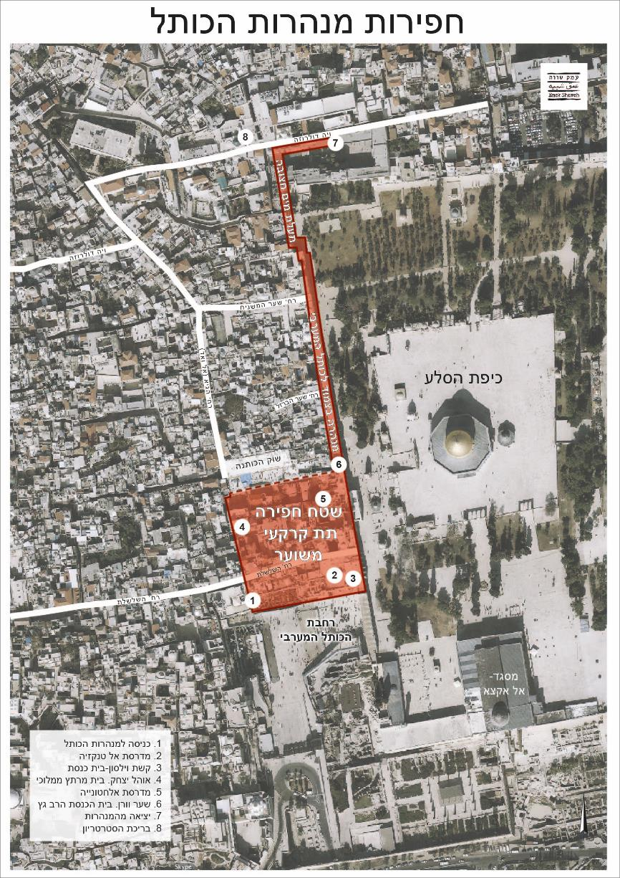

**התנגשות הנרטיבים ותפקידה של הארכיאולוגיה**

במאבק הפוליטי על ירושלים, ישנו משקל מרכזי לנרטיבים ההיסטוריים של הישראלים והפלסטינים. לפי המסורת היהודית, ירושלים היתה בירתה של ממלכת דוד לפני 3000 שנה, מקום בית המקדש הראשון והשני, ובמשך אלפי שנים היא נחשבת ללב ליבה של הזהות היהודית. לפי המסורת המוסלמית, אל-אקצא (המסגד הקיצון) הוא המקום ממנו מוחמד עלה השמימה מלווה במלאך גבריאל. זוהי מסורת שהופכת את ירושלים לאחת הערים הקדושות באסלאם. בעבור הנוצרים, ירושלים קדושה בשל אירועי חייו של ישוע. הפלסטינים רואים בירושלים חלק בלתי נפרד מפלסטין. ואילו הישראלים כבשו את ירושלים המזרחית בשנת 1967 כחזרה אל ירושלים ההיסטורית, העיר המרכזית בזהותו ובהתפתחותו של העם היהודי .

לראשוני הארכיאולוגים שהגיעו לחפור בירושלים היה מניע דתי, לחשוף את העיר של ימי התנ"ך. החל מהארכיאולוג הבריטי צ'רלס וורן, שחפר פירים אנכיים סמוך להר הבית ובכפר סילוואן באמצע המאה ה-19, והמשך בארכיאולוגים צרפתים, אמריקאים, בריטים ואחרים. מבחינתם, הארכיאולוגיה היא אמצעי לחשיפת ירושלים האמיתית. לעומת זאת, מאז ומעולם התייחסו הפלסטינים למחקר המערבי כאל זרוע אימפריאליסטית, שמטרתה לערער את הנוכחות האסלאמית באל-קודס ובאל-חרם א-שריף.[11] **מאז כיבוש האגן ההיסטורי בידי ישראל בשנת 1967, תפסה הארכיאולוגיה מקום נכבד בבניית הזהות היהודית-הישראלית.** **גדול החוקרים באותה העת, מיכאל אבי-יונה, טען שכיבוש/שחרור ירושלים הוא הזדמנות להוכיח את הקשר ההיסטורי של עם ישראל אל העיר.[12] החל ממחצית שנות ה-90, נעה הארכיאולוגיה אל האסטרטגיה המרכזית במיצוב השליטה הישראלית באגן ההיסטורי. הראשונה לזהות פוטנציאל זה היתה עמותת אלע"ד המתנחלת בכפר סילואן. בעזרת ממון של מיליוני ש"ח מתרומות פרטיות ותמיכה ממשלתית, שוקדת אלע"ד לקדם ולחזק את סיפור דוד המלך והנרטיב של חזרה לערש הולדתו של העם היהודי.** מאות אלפי המבקרים – ישראלים ותיירים – המגיעים לאתר מדי שנה, נחשפים לנרטיב היסטורי צר, תוך התעלמות מאלפי שנים של עמים ותרבויות מגוונות שחיו במקום והטביעו את חותמם בארכיאולוגיה. הערך המנחה את פיתוח עיר דוד והאגן ההיסטורי והצגתו מנוסח באופן שאינו משתמע לשתי פנים בפי ראש העיר ניר ברקת: "אני רוצה לאפשר ליהודים וללא-יהודים לשחזר את החוויה הזו. מי שירצה לטבול (בבריכת השילוח) ולעלות למעלה לכיוון חוויית הר הבית, מי שעושה את זה יודע בדיוק מי בעל הבית של העיר הזו". [13]

עיר דוד היא למעשה נקודת שיא בחיבור בין ארכיאולוגיה לבניית אתוס יהודי חדש של שליטה בירושלים, תוך התעלמות מהאוכלוסייה הפלסטינית המקומית. בסקר שהזמין ארגון עמק שווה בשנת 2016, נמצא שהחפירות הארכיאולוגיות מטרידות את הפלסטינים בירושלים יותר מאשר מחסור בתשתיות.[14]

**התחזקות סיפור המקדש בסילואן/עיר דוד:** במשך השנים הקפידה עמותת אלע"ד על הפרדה בין הנרטיב של דוד המלך וראשית האומה לבין נרטיב החזרה לבית המקדש. בשנים האחרונות, עם התקדמות החפירות של הרחוב הרומי (שטרם נפתח לקהל) שעובר מתחת לרחוב וואדי חילווה בסילוואן ולכל אורכו, התחזק הנרטיב המקשר את אתר עיר דוד אל הר הבית. הרחוב הרומי מוצג לציבור כדרך שבה הלכו עולי הרגל לבית המקדש, דרך שראשיתה בבריכת השילוח ושימשה כתחנת ההיטהרות שממנה המשיכו ברחוב העולה להר.[15] הצגת הממצא הארכיאולוגי בהקשר של בית המקדש השני, נעשית בד בבד עם ריבוי הקולות הקוראים לאפשר תפילה יהודית בהר הבית.

הגוף הפעיל ביותר בעיר העתיקה הוא הקרן למורשת הכותל המערבי. הקרן אחראית על חפירת מנהרות וחללים תת-קרקעיים ברובע המוסלמי, המוכרים בשם "מנהרות הכותל". מנהרות אלו מתרכזות כמעט במלואן בקשר של עם ישראל לבית המקדש. כך, למשל, הקימה הקרן למורשת הכותל אתר תיירות, המוקדש לסיפור עליית היהודים לירושלים בתוך חאן ממלוכי מהמאה ה-14. המתחם המוכר כ"דראג' אל עין" שימש את התושבים בתקופת מושל דמשק סיף אל-דין תנכז, והיה אחד הפרויקטים המעניינים באותה העת, לצד שוק הכותנה המוכר. בנוסף, במנהרות הכותל נבנים בתי כנסת ומתחמי תפילה בחללים מתקופות מאוחרות יותר שאינם קשורים למסורת היהודית בירושלים. **בימים אלו מקודמת תכנית שלם, עליה החליטה הממשלה בשנת 2017 (ראה לעיל). תוכנית זו תציע למבקר בירושלים חוויה חד-ממדית המרוכזת בסיפור היהודי, בלי שיפגוש שם ולו פלסטיני אחד.**

**הנרטיב הפלסטיני**

ירושלים היא לב הזהות הפלסטינית ויש לה חשיבות רבה בעבור המוסלמים בעולם כולו. מבחינת הפלסטינים המוסלמים (המונים מעל 90% מהאוכלוסייה הפלסטינית), זהו המקום הקדוש ביותר מחוץ למכה ומדינה שבערב הסעודית, ותפקידם ההיסטורי הוא לשמור עליו מפני הלא-מוסלמים. בשנים האחרונות אנו עדים להחרפת השימוש בנרטיב ההיסטורי כאמצעי ביטוי לשלילת הקשר היהודי לירושלים ובפרט להר הבית/אל-חרם א-שריף. פוליטיקאים ומנהיגים פלסטינים שונים מחריפים את טענותיהם ביחס להעדרן של הוכחות בדבר הקשר של היהודים לירושלים ולבית המקדש, וטוענים שהפעילות הארכיאולוגית והקשר ההיסטורי של עם ישראל לירושלים הוא בדוי. התבטאויות אלו מגיעות מראשי הרשות הפלסטינית כאבו-מאזן, ופונות אל הציבור הפלסטיני.[16] דוגמא לכך היא גירושם של מורי דרך המציגים מפות או תרשימים של בית המקדש במתחם הר הבית/אל-חרם א-שריף. דוגמא נוספת היא הפסקת השימוש בתרגום הערבי לבית המקדש– "בית אל מקדס". הקצנה זו מרחיקה כמובן את האפשרות לדיאלוג ולגיבוש פשרה בין הצדדים.

**האגן ההיסטורי בתהליך השלום**

במסגרת הסכם אוסלו, הוחלט שנושא ירושלים ידון בהסכם הקבע. בשנות ה-90 של המאה ה-20, מונה פייסל חוסייני לאחראי על ענייני ירושלים ברשות הפלסטינית. מקום מושבו היה האוריינט האוס שבמזרח העיר. בשנת 2001, במקביל למותו של חוסייני ולתחילת האינתיפאדה השניה, המקום נסגר, ומאז מתרופפת השפעתה של הרשות הפלסטינית על העיר.

היוזמה הראשונה שניסתה לפתור את סוגיית ירושלים ההיסטורית היא מתווה קלינטון משנת 2000.[17] מתווה קלינטון הציע משטר מיוחד לעיר העתיקה. הרובע המוסלמי והנוצרי יהיו בידי הפלסטינים והרובע היהודי ורחבת הכותל המערבי יהיו בידי ישראל. מתווה קלינטון השאיר את האחריות על הר הבית/אל-חרם א-שריף בידי הפלסטינים, אך התייחס לחללים שמתחת למסגדים כבעלי זיקה יהודית ייחודית. הצעה זו נדחתה בקמפ דיוויד על ידי אהוד ברק ויאסר ערפאת. פרוץ האינתיפאדה השנייה ותבוסת אהוד ברק בבחירות בשנת 2001 הרחיקו אף יותר את האפשרות לקדם הסדר בירושלים ההיסטורית.

לאחר הפסקת שיחות השלום בראשית שנות האלפיים, נעשה ניסיון להחיות את תהליך השלום באמצעות יוזמה עצמאית של אנשי ציבור ישראלים ופלסטינים. היוזמה המכונה יוזמת ז'נבה[18] הושקה בסוף שנת 2003 ועסקה בכל הסוגיות הפוליטיות המרכזיות שבין ישראל לפלסטינים. ההסכם הציע פתרון למספר סוגיות מרכזיות של האגן ההיסטורי. בסיס ההסכם בירושלים היה ההכרה בחשיבותה הדתית והבינלאומית של העיר בעבור בני הדתות השונות והעמים הרבים. כמו מתווה קלינטון, גם יוזמת ז'נבה הציעה חלוקה של העיר העתיקה, כך שהרובע היהודי ורחבת הכותל המערבי יהיו בידי ישראל והרובע הנוצרי והמוסלמי יהיו בידי הפלסטינים. הר הזיתים, מנהרות הכותל המערבי ומוזיאון מגדל דוד יהיו בידי ישראל. היוזמה הציעה מנגנוני שיטור ופיקוח בהר הבית/אל-חרם א-שריף ובעיר העתיקה.

כל היוזמות שעסקו בפתרון לסוגיית ירושלים התמקדו בחלוקה הפיזית של העיר ובמנגנוני משטר ופיקוח. עד כה, אף יוזמה לא עסקה בצורה פרטנית בהצגת אתרי העתיקות בעיר, והנחלת המורשת המשותפת כאמצעי לקידום פתרון פוליטי.

**המלצות**

**צעדים לבניית אמון:**

לאור המציאות הנוכחית לא ניתן יהיה להגיע לפתרון בלי ביטוי תרבותי, לאומי, דתי ופוליטי מספק לזיקה העמוקה של כל הצדדים לירושלים ההיסטורית. אנו טוענים שעל מנת שהסכם פוליטי עתידי יחזיק מעמד, יש ליצור תשתית עם ביטוי לזיקות אלה. צעדים כמו צמצום הפיתוח התיירותי באתרים כעיר דוד ומנהרות הכותל, המעצימים את הלאומיות הישראלית, יחד עם השקעה באתרים החשובים לפלסטינים, לאסלאם ולנצרות, יכולים להרגיע את המתיחות וליצור אקלים מוצלח יותר לדיון ענייני בפתרון לירושלים.

**מסרים:**

* **הכרה בחלק גדול מהפיתוח באגן ההיסטורי שמקודם כיום בידי ממשלת ישראל כמעשה התנחלותי**, שמטרתו להעצים את הנוכחות היהודית בשכונות פלסטיניות ולחבל בפתרון שתי המדינות.
* **על הפיתוח התיירותי והתחבורתי בירושלים להתבסס על הכללים באתרי מורשת עולמיים.** ירושלים ההיסטורית מוכרת על ידי אונסק"ו כאתר מורשת עולמית. עבודות הפיתוח בעיר צריכות לציית לאמנות ולכללים שנקבעו ביחס לאתרי מורשת עולמיים בכל העולם. עבודות הבניה והפיתוח ועבודות התשתית, כולן צריכות לתרום לפתרון כולל לאתגרים של ירושלים ההיסטורית, ולא לספק מענה לצרכיו של קהל מסוים במקום אחד. כך הדין לגבי הפיתוח התיירותי והתחבורתי בעיר העתיקה – החל מפרויקטים כסלילת שבילים או כבישים, פיתוח תשתית לרכבות או הרחבת שערי העיר. גישה נוחה לכותל המערבי למתפללים יהודים צריכה להיעשות כחלק משיפור הסדרי התחבורה לכלל האתרים בעיר העתיקה, כגישה נוחה למוסלמים להר הבית/אל-חרם א-שריף, וגישה נוחה של מתפללים מהקהילות הנוצריות לכנסיות באגן ההיסטורי.

מאחר שירושלים היא אתר מורשת עולמי, יש להגביל בניה של מרכזי תיירות חדשים. במקרה ומפתחים אתרים ושירותים לתיירים באזור זה, יש לעשות זאת בתיאום מלא עם ועדת מומחים ישראלית- פלסטינית-בינלאומית, שתדון במיקומם, תכליתם, נחיצותם וחוקיותם, בהתאם לאמנות אונסק"ו.

**צעדים אופרטיביים:**

* **הרחבת עקרונות השמירה על הסטטוס קוו במקומות הקדושים המרכזיים** לאתרים היסטוריים באזור ה**מקיף את מתחם הר הבית/אל-חרם א-שריף**. הפיתוח המואץ בעשור האחרון בסביבות הר הבית/אל-חרם א-שריף, מתחת לפני הקרקע ומעליה, ובידודו של ההר המוקף ברצועה של אתרים יהודיים המונגשים לתיירים – כל אלה מאיימים על הפלסטינים, המזהים זאת קריאת תיגר על ריבונותו של הווקף במתחם. יש לעצור את הפיתוח החד-צדדי במקום ולקבוע שכל עבודת פיתוח או חפירה ארכיאולוגית ייעשו בהסכמת כל הצדדים.
* **הקמת ועדה ישראלית-פלסטינית-בינלאומית של אנשי מקצוע ובעלי עניין אשר תנסח כללים לשמירה, והצגת ירושלים כעיר רב תרבותית ופלורליסטית.** הצדדים יביעו מחויבות לפעול לכך שאתרי העתיקות והתיירות באגן הקדוש יציגו את תולדותיה של העיר על פי הסיפור ההיסטורי, על כל רבדיו. הפעילות והפיתוח באגן ההיסטורי מוכרחים להתבסס על מספר עקרונות: הסכמה הדדית על מיקום החפירות, החלטה משותפת לגבי אילו שרידים מאילו תקופות יוצגו וישומרו, ובשלב מאוחר יותר – איזה גוף ינהל את האתרים. הצגתו של האתר תתבסס על הסכמה הדדית בנוגע לנרטיב שיסופר לקהל, תוך התחשבות ברב-שכבתיות והרב-תרבויות שלו. כך, למשל, האתרים הארכיאולוגיים מרכז דוידסון ועיר דוד יציגו את סיפור האתר לאורך התקופות ויבטאו את משמעותו בעיני התרבויות והדתות השונות.

לכאורה, מדובר בדרישה פשוטה ומובנת מאליה, אלא שהמציאות בשטח מוכיחה כי יש צורך במחויבות של כל הצדדים, ובהקמת צוותים משותפים שיגיעו להסכמות בסוגיות אלו.

© עמק שווה, אוגוסט 2018

[www.alt-arch.org](http://www.alt-arch.org)

[info@alt-arch.org](mailto:info@alt-arch.org)

1. עמק שווה הוא ארגון הפועל למען זכויות תרבות ומורשת ושמירה על אתרי העתיקות כנכס ציבורי המשותף לכל הקהילות והעמים. אנו נאבקים נגד השימוש באתרי מורשת ככלי פוליטי בסכסוך בין ישראל והפלסטינים, ומאמינים שהעיסוק בארכיאולוגיה יכול לקדם ערכים של פלורליזם וסובלנות.
2. אתר עיריית ירושלים, ספר התקציב, ב. [שטח שיפוט](http://www1.jerusalem.muni.il/jer_sys/publish/HtmlFiles/419/results_pub_id=3377.html).
3. מזרחי, י', ״[הר הבית/אל-חרם-א-שריף וסביבתו - רקע ארכיאולוגי והקשרים פוליטיים](http://alt-arch.org/he/wp-content/uploads/2017/03/Politics-and-Arch-2017-Heb-Web.pdf)״, עמק שווה, 2017.
4. עמק שווה, [״רשות הטבע והגנים חזרה לגדר את בית הקברות המוסלמי באב א-רחמה הנמצא בצמוד לדופן המזרחי של הר הבית״](http://alt-arch.org/he/inpa-works-sept-2015-heb/), 2 ספטמבר 2015.
5. מזרחי, י', ״[הר הבית/אל-חרם-א-שריף וסביבתו - רקע ארכיאולוגי והקשרים פוליטיים](http://alt-arch.org/he/wp-content/uploads/2017/03/Politics-and-Arch-2017-Heb-Web.pdf)״, עמק שווה, 2017.
6. עמק שווה, [ירושלים תחתית: חפירת מחילות, מנהרות וחללים תת-קרקעיים באגן הקדוש״](http://alt-arch.org/he/wp-content/uploads/2013/09/19-Underground-city-Heb-Web.pdf), עמק שווה 2013.
7. עמק שווה, [הודעה לעיתונות - תוכנית רשות העתיקות לחפירות תת קרקעיות מהכפר סילוואן ועד לכותל המערבי](http://alt-arch.org/he/iaa-shalem-plan/), 29.5.2017.
8. עמק שווה, [ממשלת ישראל אישרה סכום שיא לחפירות ארכיאולוגיות בסילואן](http://alt-arch.org/he/iaa_funding_he/), 13.5.2018.
9. אטינגר, י' [לאחר לחץ של משרד המשפטים, אושרה מחדש בניית מרכז המבקרים הענק במעלה סילוואן](https://www.haaretz.co.il/news/local/1.2893297), ״הארץ״, 24.4.2016.
10. עמק שווה, [מי מרוויח ומי מפסיד מהרכבל לעיר העתיקה?](http://alt-arch.org/he/wp-content/uploads/2018/01/%D7%9E%D7%99-%D7%9E%D7%A8%D7%95%D7%95%D7%99%D7%97-%D7%95%D7%9E%D7%99-%D7%9E%D7%A4%D7%A1%D7%99%D7%93-%D7%9E%D7%94%D7%A8%D7%9B%D7%91%D7%9C.pdf) ינואר 2018.
11. כך, למשל, חפירות צ'רלס וורן בשנת 1865 ליד הר הבית, הובילו לפרעות של המוסלמים והחלטת העות'מאנים להרחיק את המחקר הארכיאולוגי מאזור הר הבית/אל-חרם א-שריף. כך, בספר "ירושלים של מטה" מאת צ'ארלס וורן, לונדון, 1876.
12. אבי יונה, מ. קדמוניות, 1967 עמ' 3
13. חסון, נ' [בעלי הבית של ירושלים שוב חופרים](https://www.haaretz.co.il/whtzMobileSite/opinions/.premium-1.3871127), *הארץ, 20.02.2017*. 
14. בנדל, נ' [67% מערביי י-ם מוטרדים מעליית יהודים להר הבית](https://www.makorrishon.co.il/nrg/online/1/ART2/795/115.html), *מקור ראשון,* 4.7.2016.
15. חסון, נ', [במנהרה מתחת לסילוואן, השרה רגב לימדה את אובמה שיעור בהיסטוריה](https://www.haaretz.co.il/news/education/.premium-1.3182387), *הארץ,* 27.12.2016.
16. R. Jones, [Palestinians Reject Jewish History in Jerusalem, But Other Arab Leaders Don't](http://www.israeltoday.co.il/NewsItem/tabid/178/nid/33235/Default.aspx), Israel Today, 24.1.2018.
17. [מתווה קלינטון באתר של יוזמת ג׳נבה](http://heskem.org.il/%D7%9E%D7%AA%D7%95%D7%95%D7%94-%D7%A7%D7%9C%D7%99%D7%A0%D7%98%D7%95%D7%9F-2000/), 15.3.2015.
18. [יוזמת ג׳נבה, מתוך האתר](http://heskem.org.il/%D7%9E%D7%99-%D7%90%D7%A0%D7%97%D7%A0%D7%95/%D7%90%D7%95%D7%93%D7%95%D7%AA/).